}

Guía1. Definición Proyecto APT
Asignatura Capstone

- PARTE I
1. Antecedentes Personales
A continuación, se presenta una tabla en la que debes completar la información solicitada.

Nombre estudiante | Brayan Labrin, Aidan Soto, Miguel Cancion, Sebastián Canelo.
Rut | 20192086-8
Carrera | Ingeniería en Informática
Sede | San Joaquín

2. Descripción Proyecto APT
En la descripción debes señalar brevemente el nombre de tu proyecto APT y las competencias del perfil de egreso que vas a poner en práctica. Si en tu carrera están definidas las áreas de desempeño, también menciona a qué áreas de desempeño está vinculado el proyecto.

Nombre del proyecto | FitMatch: Aplicación móvil de conexión y gestión deportiva
Área (s) de desempeño(s) | Desarrollo de software y aplicaciones móviles; diseño e implementación de bases de datos; integración de servicios cloud; gestión de proyectos informáticos; pruebas y aseguramiento de calidad; seguridad y gestión de datos.
Competencias | • Desarrollar una solución de software utilizando técnicas que permitan sistematizar el proceso de desarrollo y mantenimiento.  • Construir modelos de datos para soportar los requerimientos de acuerdo con un diseño definido y escalable.  • Gestionar proyectos informáticos y apoyar la toma de decisiones según requerimientos.  • Realizar pruebas de validación de productos y procesos utilizando buenas prácticas.

3. Fundamentación Proyecto APT
A continuación, se presentan distintos campos que debes completar con la información solicitada. Esta sección busca que describas en detalle tu proyecto y justifiques su relevancia y pertinencia.

Relevancia del proyecto APT | FitMatch aborda dificultades asociadas a la búsqueda de compañeros deportivos y a la organización de actividades recreativas o amateur. La propuesta centraliza en una aplicación móvil el perfil deportivo, descubrimiento de usuarios y gestión de eventos. Para Ingeniería en Informática es relevante porque integra desarrollo móvil, bases de datos, servicios cloud, autenticación, geolocalización, seguridad, pruebas y gestión de proyectos.
Descripción del Proyecto APT | FitMatch es una aplicación móvil orientada a conectar deportistas amateur y recreativos. Permitirá registrar usuarios, crear perfiles deportivos, seleccionar deportes y nivel de juego, configurar ubicación y radio de búsqueda, descubrir otros deportistas mediante criterios de afinidad, crear o consultar eventos y disponer de mecanismos de comunicación. Se desarrollará con React Native, Expo, TypeScript y Supabase, priorizando un MVP funcional y verificable.
Pertinencia del proyecto con el perfil de egreso | El proyecto aplica competencias del perfil de egreso vinculadas con desarrollo e integración de software, diseño e implementación de modelos de datos, gestión de proyectos informáticos y ejecución de pruebas de validación. También permite aplicar conocimientos de arquitectura, bases de datos, servicios cloud, seguridad, control de versiones y documentación técnica.
Relación con los intereses profesionales | El proyecto se relaciona con intereses profesionales del equipo en desarrollo de software, aplicaciones móviles, bases de datos, integración de servicios cloud y seguridad. Además, permite trabajar con React Native, TypeScript, PostgreSQL, Supabase, Git y GitHub en un proceso semejante a un proyecto real.
Factibilidad de desarrollo del Proyecto APT | FitMatch es factible dentro del periodo académico si se controla el alcance y se prioriza un MVP. Las tecnologías principales disponen de herramientas gratuitas o planes suficientes para desarrollo y pruebas. El principal riesgo es el exceso de funcionalidades, por lo que se implementarán primero autenticación, perfil deportivo, Match, eventos y comunicación básica, dejando ampliaciones para etapas posteriores si existe capacidad.

- PARTE II
4. Objetivos
En este apartado debes definir objetivos generales y específicos del Proyecto APT. Es importante aclarar que los objetivos se deben plantear en forma clara, concisa y sin dar mayores explicaciones, es decir, deben entenderse por sí solos. Se sugiere redactarlos utilizando un verbo en infinitivo, pues ello obliga a precisar acciones concretas.

Objetivo general | Diseñar y desarrollar una aplicación móvil que permita conectar deportistas y facilitar la organización de actividades deportivas mediante perfiles, criterios de afinidad, eventos e integración de servicios de información persistente.
Objetivos específicos | 1. Definir los requisitos funcionales y no funcionales de FitMatch.  2. Diseñar la arquitectura de software y el modelo de datos.  3. Implementar registro, autenticación, perfil deportivo y preferencias iniciales.  4. Desarrollar un sistema de descubrimiento y Match entre deportistas.  5. Implementar creación, consulta y participación en eventos deportivos.  6. Integrar mecanismos de comunicación entre usuarios.  7. Aplicar pruebas funcionales y de usuario.  8. Documentar el desarrollo, versiones, arquitectura, pruebas y resultados.

5. Metodología
En el siguiente apartado deberás describir la metodología, propia de tu disciplina, que utilizarás para resolver el proyecto APT antes descrito, incluyendo las etapas y métodos de trabajo.

Descripción de la Metodología
Se utilizará una metodología ágil e incremental, apoyada en prácticas de Scrum adaptadas al contexto académico. El trabajo se dividirá en funcionalidades y tareas priorizadas, desarrollando incrementos verificables.
Etapas: 1) levantamiento y análisis de requisitos; 2) diseño de arquitectura, datos y navegación; 3) desarrollo incremental de los módulos priorizados del MVP; 4) integración con Supabase; 5) pruebas funcionales y validación con usuarios; 6) corrección y mejora según hallazgos; 7) documentación y cierre. Git y GitHub se utilizarán para control de versiones y trazabilidad.

6. Evidencias
A continuación, describe qué evidencias serán evaluadas en el informe de avance y en el informe final de tu proyecto APT. Estas evidencias deben ser acordadas con tu docente. Se entenderá por evidencia los productos que se desarrollen durante el proyecto y cuyo propósito sea visibilizar o documentar cómo se ha implementado el trabajo.

Tipo de evidencia  (avance o final) | Nombre de la evidencia | Descripción | Justificación
Avance | Documento de requerimientos | Requisitos funcionales y no funcionales definidos para FitMatch. | Demuestra el alcance esperado y permite relacionar funcionalidades con pruebas y entregables.
Avance | Modelo de datos y arquitectura del sistema | Arquitectura, componentes, tecnologías, entidades y relaciones principales. | Demuestra el diseño técnico utilizado para construir e integrar la solución.
Avance | Mockups e interfaces | Diseños y pantallas de los principales flujos de FitMatch. | Evidencia la evolución de la experiencia de usuario y de la interfaz.
Avance | Backend funcional | Integración con Supabase para autenticación, persistencia y servicios de datos. | Permite comprobar la comunicación entre la aplicación y el backend administrado.
Avance | Frontend funcional | Aplicación móvil desarrollada con React Native y Expo. | Demuestra la implementación progresiva de los módulos principales.
Avance | Repositorio y versionado GitHub | Historial de commits, tags y versiones del sistema. | Mantiene trazabilidad y evidencia objetiva de la evolución del producto.
Final | Aplicación con componentes integrados | Versión final del MVP con los módulos principales integrados. | Demuestra el resultado técnico alcanzado durante el proyecto.
Final | Informe de pruebas | Casos de prueba, resultados, incidencias y correcciones. | Demuestra validación funcional y gestión de errores antes de la entrega.
Final | Memoria del proyecto | Documento que consolida definición, desarrollo, arquitectura, pruebas y conclusiones. | Documenta formalmente el proceso y los resultados del proyecto.
Final | Presentación final | Presentación y demostración ante la instancia evaluadora. | Permite comunicar y defender los resultados obtenidos en Capstone.

7. Plan de Trabajo
En la siguiente tabla define la planificación de tu Proyecto APT de acuerdo a lo requerido.

Plan de Trabajo Proyecto APT
Competencia o unidades de competencias | Nombre de Actividades/Tareas | Descripción Actividades/Tareas | Recursos | Duración de la actividad | Responsable | Observaciones
Gestión de proyectos | Definición del problema y alcance | Definir problemática, público objetivo y límites iniciales. | Documentación, reuniones, Word/Docs | 1 semana | Equipo FitMatch | Base de la propuesta y alcance.
Gestión de proyectos | Requisitos del sistema | Definir y priorizar RF y RNF del MVP. | Documentación, GitHub | 2 semanas | Equipo FitMatch | Sujetos a refinamiento.
Modelamiento de datos | Modelo de datos | Diseñar entidades, relaciones y estructuras necesarias. | Supabase, PostgreSQL | 2 semanas | Equipo FitMatch | Evoluciona con el desarrollo.
Desarrollo de software | Arquitectura del sistema | Definir React Native, Expo Router, Supabase y servicios compartidos. | VS Code, Expo, documentación | 2 semanas | Equipo FitMatch | Arquitectura incremental.
Desarrollo de software | Diseño UI y navegación | Construir pantallas, navegación y componentes visuales. | React Native, Expo | 3 semanas | Equipo FitMatch | Diseño adaptable.
Desarrollo de software | Autenticación y onboarding | Implementar registro, login, confirmación y configuración inicial. | Supabase Auth, Expo | 2 semanas | Equipo FitMatch | Base del acceso al MVP.
Datos y software | Perfil y preferencias | Implementar perfil, deportes, nivel y persistencia. | Supabase PostgreSQL | 2 semanas | Equipo FitMatch | Datos asociados a usuario.
Desarrollo de software | Match deportivo | Implementar descubrimiento, afinidad, likes y Match. | React Native, Supabase | 4 semanas | Equipo FitMatch | Desarrollo incremental.
Desarrollo de software | Eventos deportivos | Crear, consultar y gestionar participación en eventos. | React Native, Supabase | 5 semanas | Equipo FitMatch | Incluye gestión de cupos.
Desarrollo de software | Chat individual | Implementar mensajería entre usuarios conectados. | Supabase Realtime | 4 semanas | Equipo FitMatch | Requiere prueba multiusuario.
Pruebas y validación | Pruebas funcionales | Comprobar flujos principales y registrar incidencias. | Expo, cuentas de prueba | 5 semanas | Equipo FitMatch | Corrección según resultados.
Pruebas y validación | UAT y pilotaje | Realizar pruebas con usuarios y recopilar retroalimentación. | Formularios, dispositivos | 3 semanas | Equipo FitMatch | Previo al cierre.
Gestión y documentación | Documentación y presentación | Consolidar evidencias, informe, demo y presentación final. | Word, GitHub, PowerPoint | 6 semanas | Equipo FitMatch | Cierre y defensa 30/11/2026.

8. Carta Gantt
Busca un formato de Carta Gantt que te acomode y organiza en este las actividades planificadas en el punto anterior considerando el periodo asignado para el desarrollo de tu Proyecto APT. Debes mantener la temporalidad del periodo académico en el desarrollo de las tres fases que contempla la Asignatura de Portafolio de Título.

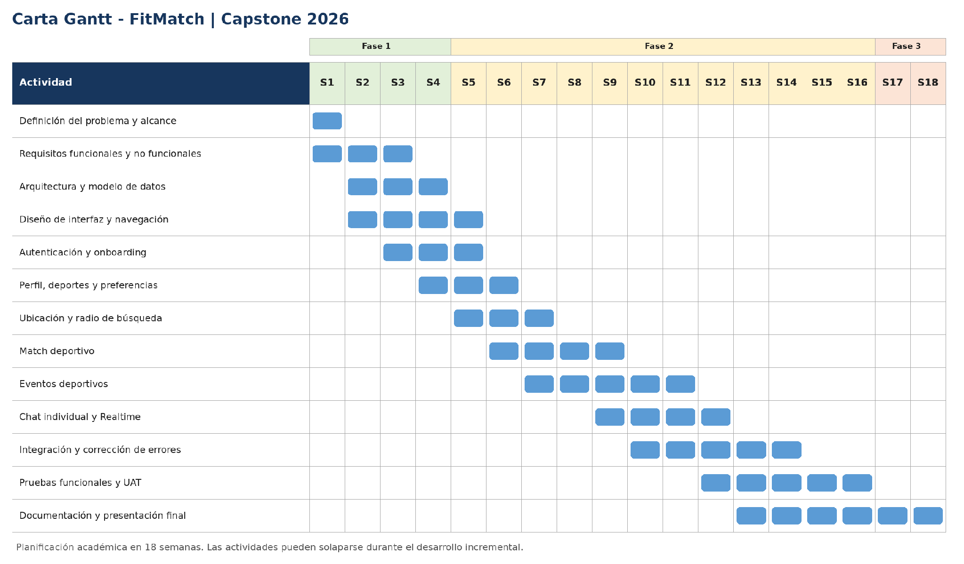
Figura: Carta Gantt propuesta para el desarrollo de FitMatch durante las tres fases de Capstone.

